Тема: Екстремальні точки. Локальний екстремум функції

Очікувані результати:

- ознайомитись з правилами знаходження екст­ремумів функції.

- навчитись застосовують похідну для знаходження екстремумів функції,

розв’язувати завдання на знаходження точок

екстремуму та екстремумів функції

***Для цього***

***потрібно***

Виконати в зошиті практичні вправи на закріплення опрацьованого матеріалу

(підручник №, 22.12),

надіслати виконані роботи (на сторінку Google Класу або до чату в месенджері Телеграм)

Домашнє завдання:

1. Повторно прочитати § 22 підручника (Математика, Істер, 2018р.), за потреби переглянути відео, опорний конспект.

2. Пройти тести на платформі гул <https://forms.gle/Wa19ZEHNsBX23DRW7>

Отримати бал.

1. Опрацювати § 22 підручника (Математика, Істер, 2018р.)

2. Або переглянути відео за посиланням з 01 по 8 хвилину та приклади розв’язку з 47 хвилини. (<https://youtu.be/aO9BIG7cAoU>))

3. Ознайомитись з опорним конспектом розміщеним на сторінці Google Класу (додаток 1)

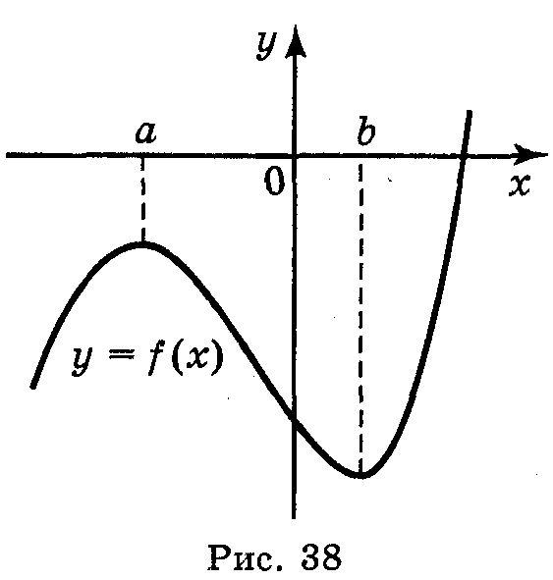**Додаток 1. Опорний конспект**

При дослідженні поведінки функ­ції в деякій точці зручно користува­тися поняттям околу.

Околом точки ***а*** називається будь-який інтервал, що містить цю точку.

Наприклад, інтер­вали (2; 5), **(2,5; 3,5), (2,9; 3,1)** – околи точки **3**.

Розглянемо графік функції, зоб­ражений на рис. 38.

Як видно із ри­сунка, існує такий окіл точки ***x = а,***що **найбільше значення**

**функція *у* = *f(x)*** в цьому околі набуває в точці ***х* = *а****.* Точку ***х* = *а*** називають точкою **максимуму** цієї функції.

Аналогічно точку ***х = b*** називають точкою **мінімуму** функції y *= f*(*x*), оскільки значення функції в цій точці найменше по­рівняно зі значеннями функції в деякому околі точки *b.*

Точки максимуму позначають ***хmax*** *,* а точки мінімуму — ***хmin****.*

Точки максимуму ***хmax*** *і* точки мінімуму ***хmin*** *-* ***це точки екстремуму функції.***

Значення функції в цих точках, тобто максимуми і мінімуми функції, позначаються відповідно: ***уmax*** і ***уmin*** і називають ***екстремумами функції.***

*Для дослідження у = f(x) на точки екстремуму доцільно виконувати наступну схему*:

1) Знаходимо область визначення функції у = f (х).

2) Знаходимо похідну f '(x). (таблиця похідних ст.. 185, правила ст..181 підручника)

3) Знаходимо **критичні** точки та розв’язки рівняння f '(х) = 0. (тобто прирівнюємо похідну до нуля та розв’язуємо утворене рівняння)

4) Позначаємо знайдені точки на області визначення функції у = f(х) та знаходимо знак похідної f '(х) у кожному з цих проміжків (робимо зображення проміжку та позначаємо на ньому точки знайдені в пункті 3, визначаємо знак похідної f'(x) в якійсь одній «пробній» точці проміжку )

5) Якщо у критичній точці х0 похідна міняє

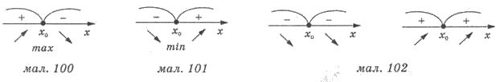знак з «+» на «-», то х0= хmах (мал. 100).

Якщо ж міняє знак з «-» на «+»,

то х0 = хmin (мал. 101).

Якщо ж зміни знаків немає (мал. 102),

то х0 не є точкою екстремуму.

6) Робимо висновок (відповідь).

7) Якщо ж потрібно знайти екстремум функції, тоді значення

хmin та хmах  підставляємо в вираз умови і рахуємо ***уmax*** і ***уmin***

Приклад: Знайдіть екстремуми функції  *f(x)= 3х5 - 5x3 + 1*.

*Розв'язання*

1.Область визначення функції — R.

2.Знайдемо похідну:   *f* ***‘****(x) = 15х4 – 15х2 = 15х2 (х2  - 1) =15х2 (х - 1)(х + 1)*

3. Знайдемо критичні точки: *15х2 (х - 1)(х + 1) = 0*

*х1* = 0, *х2* = *- 1,* *х3* = 1

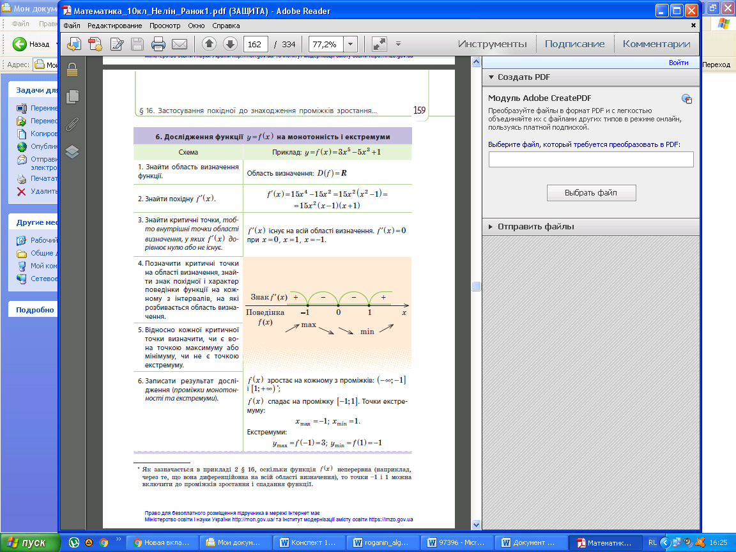4. Наносимо критичні точки на координатну пряму  та визначаємо знак похідної на кожному інтервалі.

*х* min= 1 — точка мінімуму,

(бо при переході через цю точку

похідна змінює знак з «-» на «+»:)

*х* mах = -1 – точка максимуму.

(бо при переході через цю точку похідна змінює знак з «-» на «+»)

Точка *х*= 0 не є точкою екстремуму, бо похідна не змінює знак при переході через цю точку.

Отже, знаходимо екстремум функції

*у* min =*f* (1) = 3 * 15 – 5 ·13  + 1 = - 1. *у* mах =*f* (-1) =3 * (-1)5 – 5 ·(-1)3  + 1 = 3.

**Відповідь:** *у* min = *f* (1) = -1 *у* mах =*f* (-1) = 3